Logo Cyngor Sir Ddinbych

# Gallwch weld gwybodaeth yn y crynodeb recriwtio

Os ydych chi’n rheolwr recriwtio ar gyfer swydd wag gallwch weld y wybodaeth ddiweddaraf ar y sgrîn crynodeb recriwtio.

1. Agorwch iTrent Electric.
2. Dewiswch y rôl ‘Electric’ - Recruitment
3. Cliciwch ar ‘Recruitment’

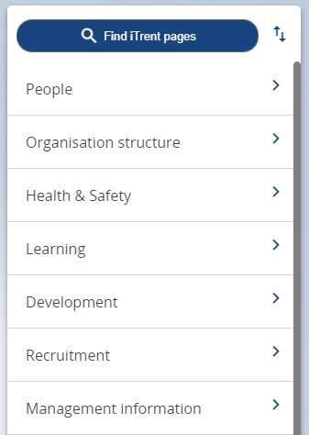

1. Bydd y Sgrîn ‘Recruitment Summary’ yn agor ac yn dangos y ceisiadau sydd ar gael

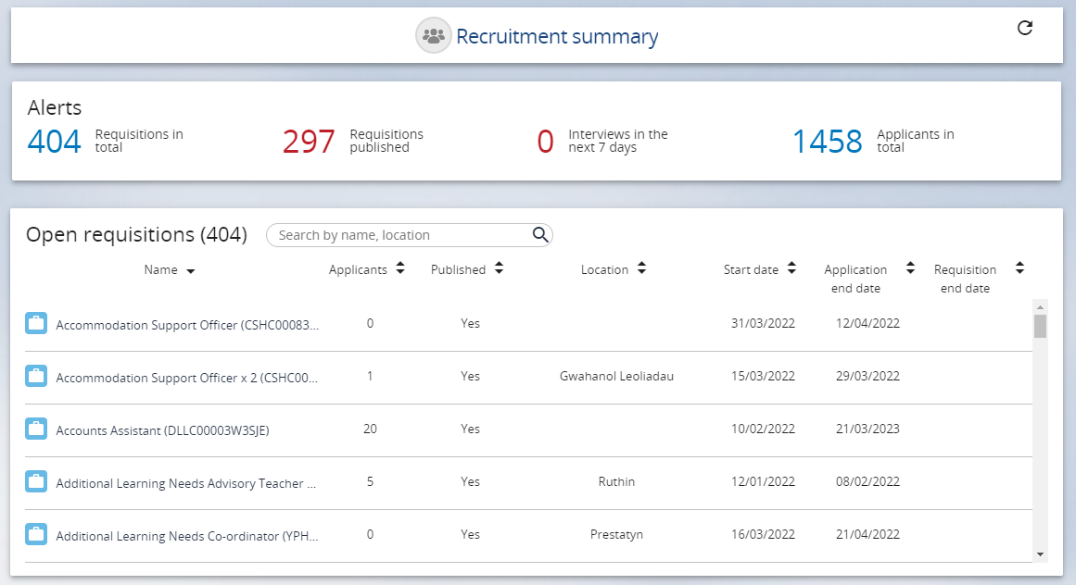

1. Cliciwch ar enw’r cais rydych eisiau gweld mwy o wybodaeth amdano. Bydd y sgrin crynodeb swydd wag yn agor:

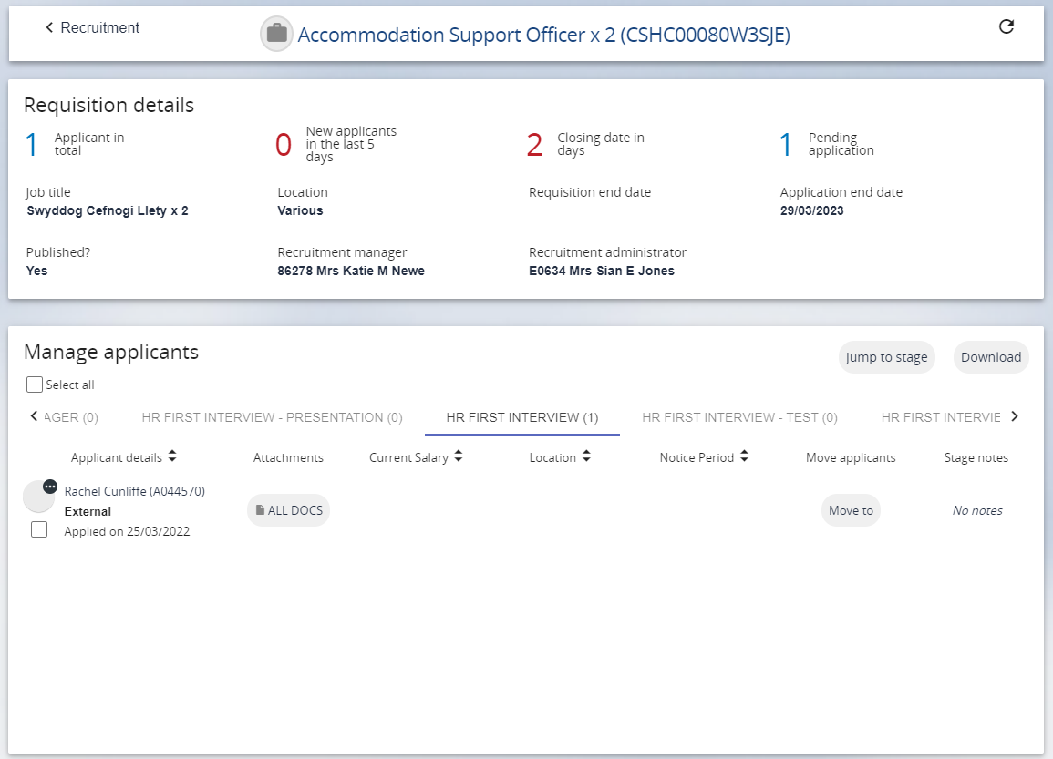

1. I weld cais sgroliwch i’r cam lle mae’r ymgeisydd, cliciwch ar ‘All Docs’ wrth enw’r ymgeisydd.

Sylwch: Mae enwau’r ymgeiswyr ym mhob cam wedi’i ddangos mewn cromfachau ar ddiwedd pob cam.

1. Dewiswch Application Print
2. Agorwch